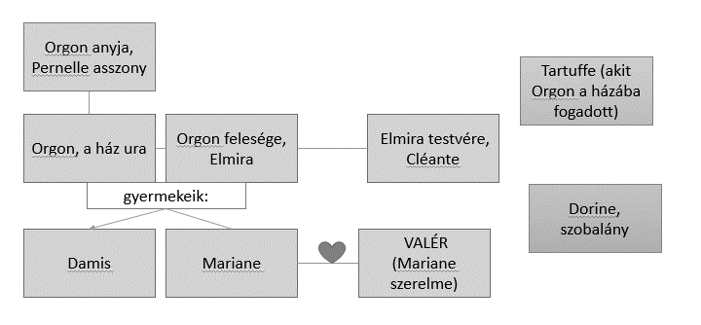
A szereplők valamennyien együtt vannak, kivéve Tartuffe. A társalgás végig róla folyik. Pernelle asszony dicséri, a többiek kritizálják. Mi tetszik benne Pernelle asszonynak?

Hogyan vélekednek a többiek Tartuffe-ről?

Megérkezik a ház ura. Melyik mondat hangzik el a szájából a legtöbb alkalommal?
Orgon és Mariane párbeszéde. Orgon terve:
Mik Dorine érvei Orgonnal szemben?

Mi Mariane érve apja akarata mellett?

Miért kezdi el dicsérni Dorine Tartuffe-ot? Milyen hangvételű ez a dicséret?

Megérkezik Valér: Mariane-nal való viselkedése percről percre változik. Írj le legalább háromféle viselkedésfajtát, kommunikációs stílust, amellyel Mariane-hoz fordul!

Ki fogja megoldani és hogyan a tehetetlen szerelmesek dolgát?

Tartuffe először lép színre. Milyennek mutatja be a rendező Tartuffe-ot? (kinézete, gesztusai, arcjátéka):

Milyen jelekből derül ki, hogy Tartuffe megjátssza magát?
Elmira és Tartuffe párbeszéde: miről akar beszélni egyikük, és miről a másikuk?

Hogyan magyarázza Orgonnak a helyzetet Tartuffe?

Mit kap „jutalmul” Damis, hogy leleplezi Tartuffe-ot?
Mit ad Orgon Tartuffe-nak?

Mit kér Cléante Tartuffe-től?
Mit szeretne Mariane az apjától?

Az „EGÉRFOGÓ-JELENET”
Milyen nonverbális eszközökkel figyelmezteti férjét Elmira, hogy most már ideje lenne kibújni az asztal alól?

A feleség első kérdése a kibújó férjnek: „hogyan, hát már kibújt?” Miért kérdezi ezt?

Mi Tartuffe első kérdése az őt rajtakapó férjhez? Miért kérdezi ezt?

Mi a váratlan fordulat a lelepleződés után?

Még egy eset tovább súlyosbítja a család helyzetét, mi ez?

Ki az utolsó, aki még mindig Tartuffe mellett áll?
Ki/mi oldja meg végül a család tragikus helyzetét? (a zenei aláfestés és a törvény képviselőjének szövege segít).

Molière a király híve és udvari drámaírója volt. Miből derül ki Molière-nek a királyhoz való lojális viszonya?

